ТЕХНИЧЕСКОЕ ЗАДАНИЕ

- Наименование закупаемых Товаров:
№ | Наименование | Ед. изм. | ТЗ (описание/ состав) | Кол-во | Возможность аналога
1 | Аккумуляторная поломоечная машина Taski Swingo 455B BMS | шт. | Аккумуляторная поломоечная машина Taski Swingo 455B BMS  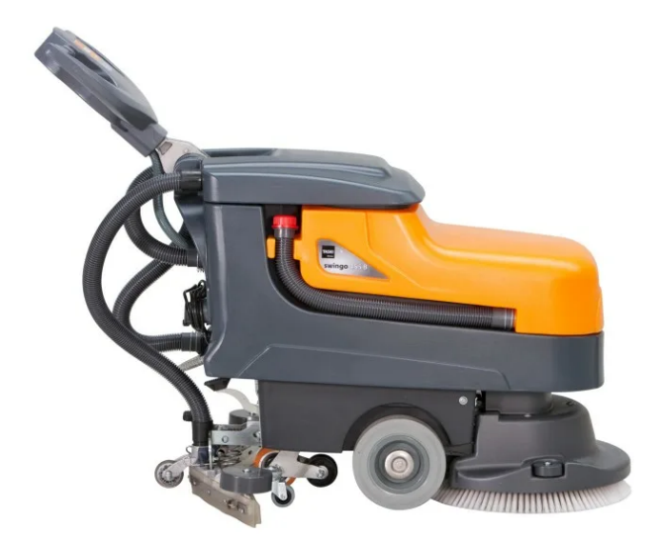  1. Расчетная производительность - 1225 кв. м/ч  2. Практическая производительность - 300 кв. м/ч  3. Время работы без подзарядки - от 1,5 ч  4. Рабочая ширина - 43 см  5.Ширина осушителя - 68 см  6.Уровень шума - 58 дБ  7.Скорость движения - 0-4,5 км/ч  8.Емкость баков для чистой/грязной воды - 2 х 20 л  9.Радиус разворота - 0.9 м  10.Давление щетки, max - 30 гр/кв.см  11.Воздушный поток, max - 32 л/сек  12.Разрежение, max - 10,9 кПа  13.Номинальная потребляемая мощность - 900 Вт  14.Вес без аккумулятора - 103 кг, в снаряженном состоянии - 123 кг  15.Размер, ДхШхВ - 105х48х78,5 см  Ссылки на описание:  - https://www.alga-market.ru/polomoechnye_mashiny_taski/taski_swingo_455_b_bms_akkumuljatornaja_polomoechnaja_mashina/  - https://www.taski-market.ru/goods/63149544-akkumulyatornaya_polomoyechnaya_mashina_taski_swingo_455_b_bms  - https://www.kt-shop.ru/product/polomoechnyj-kombajn-akkumuljatornyj-taski-swingo-450b/ | 1 | Нет

2. Обоснование (дефектный акт) целесообразности закупки
2.1. Влажная уборка всех типов твердых ровных напольных покрытий от влаги и загрязнений.
3. Место доставки, сроки и порядок поставки товара
3.1 Место доставки товара: Крым, г. Ялта, с. Оползневое, ул. Генерала Острякова, д. 9.
3.2. Срок поставки на весь перечень Товаров, указанный в Таблице 1 не должен превышать 40 дней. Срок поставки Товаров включает в себя срок их доставки до склада Заказчика.
4. Общие сведения
4.1. Поставляемая продукция должна полностью соответствовать требованиям, указанным в Техническом задании.
4.2. Поставляемый Товар должен быть новым товаром. Качество товара должно соответствовать требованиям, установленным действующим законодательством Российской Федерации.
5. Требования к упаковке и маркировке
5.1. Товар должен доставляться в упаковке, принятой для данного вида продукции. Упаковка должна обеспечить полную сохранность от всякого рода повреждений при перевозке, выполняемой в соответствии с нормами, установленными изготовителем.
5.2. Маркировка должна содержать информацию о наименовании Товара, весе/объеме, сроке изготовления и сроке годности (если применимо), а также иную информацию, предусмотренную для данного вида продукции.

6. Требования к гарантии и гарантийному сроку товара.
6.1. Гарантийный срок эксплуатации на товар составляет 12 месяцев и начинает исчисляться со дня подписания Заказчиком товаросопроводительных документов по форме Торг-12/ УПД. Если производителем Товара установлены стандартные гарантийные сроки, превышающие запрашиваемый гарантийный срок на Товар, то гарантийный срок на Товар устанавливается продолжительностью не менее срока, установленного производителем Товара.

7. Требования по соответствию товаров определенным стандартам.
7.1. Все поставляемые товары должны быть экологически безопасными, новыми, соответствовать требованиям нормативно-технических документов для данного вида продукции и иметь необходимые паспорта и сертификаты качества (в случае, если они подлежат обязательной сертификации).

8. Порядок расчётов
8.1. Цена Товара включает: стоимость доставки Товара по адресу Заказчика (при доставке учесть высоту зоны выгрузки (рампы) 97 см.), в том числе стоимость погрузки, перевозки, разгрузки, упаковки, маркировки, оформления сопроводительной документации, хранения, таможенные экспортные и импортные пошлины, все налоги, сборы, установленные законодательством РФ, действующие на момент поставки. А также любые иные расходы Поставщика, связанные с надлежащим исполнением обязательств по поставке.
8.2. Расчеты осуществляются по безналичной форме в рублях РФ.

Подготовил: специалист по охране окружающей среды Э.Ю. Лыкова

